第5章 访问数据库

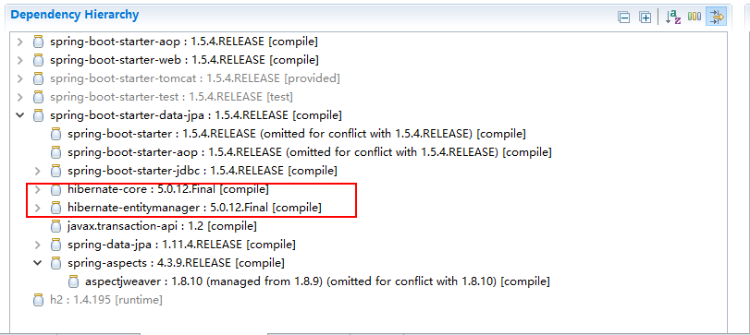
图5-1 Spring Boot使用Hibernate实现JPA
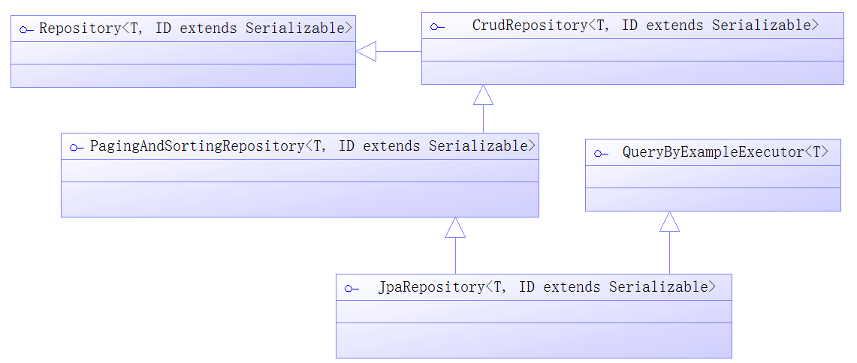
图5-2 Spring 的JPA接口设计
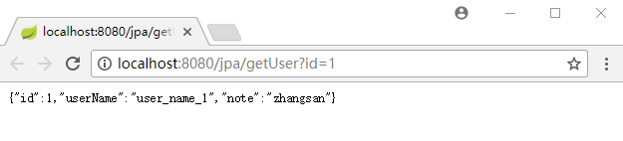
图5-3 通过控制器测试JPA接口
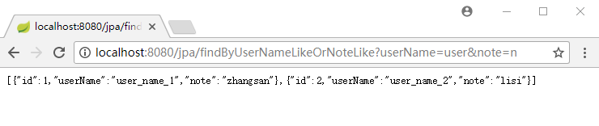
图5-4 测试JPA命名查询
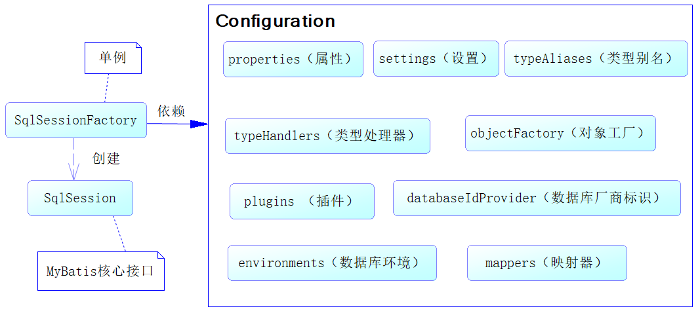
图5-5 MyBatis配置内容结构图
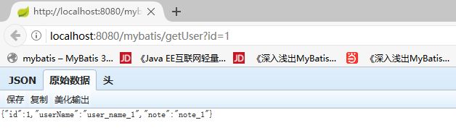
图5-6 测试MyBatis数据库访问接口

